乌翠区2024年经济运行情况分析

年初以来，全区上下坚持以习近平新时代中国特色社会主义思想为指导，全面落实省、市各项决策部署，坚持稳中求进工作总基调，生产供给有力支撑，有效需求稳步扩大，高质量发展扎实推进，全区经济稳步回升向好态势持续巩固。

一、经济运行总体情况及主要特点

（一）经济总量稳步增长，产业结构持续优化

初步核算，全年全区地区生产总值（GDP）22.9亿元，同比增长2.0%，低于全市平均水平（2.1%）0.1个百分点，位居全市第7位。其中，第一产业增加值6.1亿元，增长2.9%，拉动经济增长0.9个百分点；第二产业增加值3.9亿元，下降4.4%，负向拉动经济增长0.9个百分点；第三产业增加值12.9亿元，增长3.9%，拉动经济增长2个百分点。三次产业结构为26.5：17.1:56.4，一、二产增加值比重比上年分别低7.6个、1.8个百分点，其中:工业占地区生产总值比重15.1%,比上年回落3.2个百分点；第三产业增加值比重比上年提高9.4个百分点。**服务业恢复性增长，**七大行业均“六增一降”。其中，房地产业、营利性服务业、批发和零售业、住宿和餐饮业增加值增速高于第三产业增速，分别增长21.8%、12%、9%、5.9%，合计拉动第三产业增长2.8个百分点。

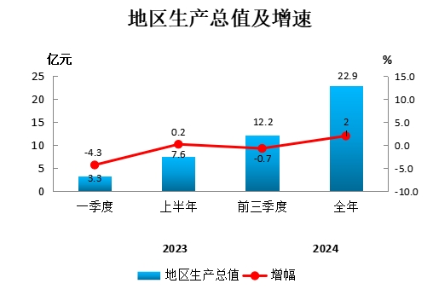（二）农业生产稳中有进，粮食产量再创新高

2024年，全区农林牧渔业总产值10.1亿元，按可比价格计算（下同）同比增长3.2%，比上年提高3个百分点，低于全市平均水平（3.7%）0.5个百分点，位居全市第5位。其中，**种植业拉动有力，**产值5.8亿元，同比增长21.7%，占农林牧渔业总产值比重57%，拉动农林牧渔业总产值增速18.2个百分点。粮食产量实现“二十连丰”，全年粮食总产量1.4万吨，同比增长16.7%；比上年增加0.2万吨，主要受玉米播种面积扩大0.6万亩、增产0.2万吨带动。蔬菜及食用菌产量同比增长8%，瓜果类产量同比增长5.3%。**畜牧业下滑明显，**产值2亿元，同比下降22.1%，占农林牧渔业总产值比重20.4%，下拉农林牧渔业总产值增速13.8个百分点，比上年扩大16.1个百分点。主要畜禽产品中，四增一降一持平，羊、牛、生牛奶、活家禽分别增长6.6%、5.9%，2.3%，1.2%，全年生猪出栏2.4万头，同比下降45%，比上年提高18.6个百分点；禽蛋产量持平。渔业、林业、农林牧渔专业及辅助性活动增速较快，分别增长12%、7.5%和5.8%，分别占农林牧渔业总产值比重0.9%、14%、7.6%。

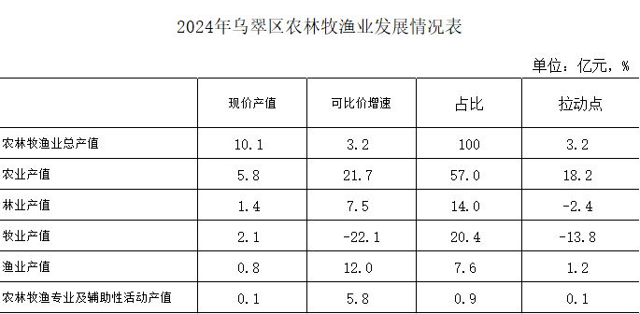（三）工业生产稳步回升，电力企业影响明显

2024年，全区规模以上工业增加值同比下降9.1%，比上年提高4个百分点，低于全市平均水平（-4%）5.1个百分点，增速位居全市第6位。**从二大门类看，**制造业增加值下降1.9%，占全区规上工业增加值比重7.9%，负向拉动规上工业增加值增长0.1个百分点；电力热力燃气及水生产和供应业下降9.7%，占全区规上工业增加值比重92.1%，负向拉动规上工业增加值增长9个百分点。**从产值看，**全区规模以上工业总产值14.4亿元，下降10%。其中：华能伊春热电有限公司总产值13亿元，下降10.4%，占规上工业总产值比重90.2%，负向拉动规上工业总产值增长9.4个百分点；黑龙江北货郎森林食品有限公司总产值0.3亿元，下降1.6%，占规上工业总产值比重0.4%；伊春药业有限公司总产值0.3亿元，增长4.7%，占规上工业总产值比重2.1%，拉动规上工业总产值增长0.3个百分点；伊春中盟生物科技股份有限公司总产值0.5亿元，增长32.2%，占规上工业总产值比重3.7%，拉动规上工业总产值增长0.8个百分点。

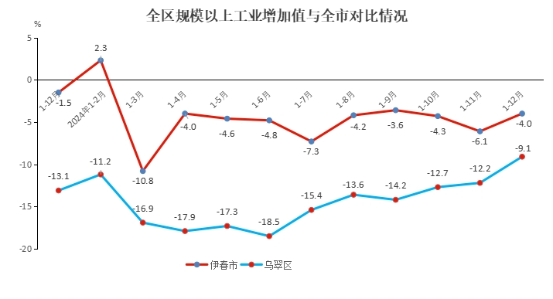（四）投资规模持续扩大，三产投资增势强劲

2024年，全区固定资产投资同比增长22.6%，高于全市（17%）5.6个百分点，增速位居全市第4位。**从产业看，**第一产业投资占全部投资比重的3%，拉动固定资产投资增长3个百分点；第二产业投资增长23.2%，占全部投资比重40.7%，拉动固定资产投资增长9.3个百分点；第三产业投资增长17.2%，占全部投资比重56.9%，拉动固定资产投资增长10.3个百分点。**从构成看，**建筑安装工程投资受基础设施带动，增长27.6%，占全部投资的89.9%；拉动固定资产投资增长23.8个百分点。其他费用增长681.7%。**从主体看，**受市政设施、公共管理等民生项目带动，国有投资增长91.4%，占固定资产投资的比重99.9%；民间投资下降99.8%，占固定资产投资的比重0.1%。**从领域看，**基础设施投资（国家口径）增长31.6%，拉动固定资产投资增长9.3个百分点；制造业投资下降62.9%，下拉固定资产投资增长15.6个百分点。全区商品房销售面积同比增长281.5%。

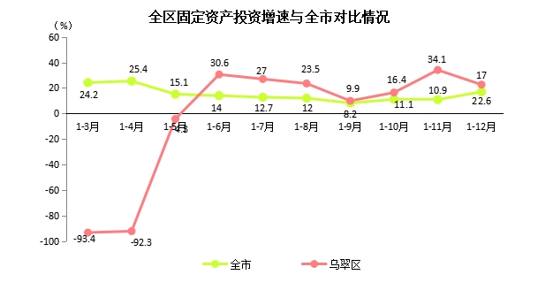（五）消费市场较快恢复，市场销售逐步向好

2024年，全区社会消费品零售总额同比增长2.7%，高于全市（2.6%）0.1个百分点，位居全市第5位，位次与上季度前移1位，较去年同期前移5位。**从销售单位所在地看，**城镇消费品零售额增长2.4%，乡村消费品零售额增长9.2%，乡村增速连续高于城镇。**从限上消费看，**商品零售持续增长。全年全区限额以上单位消费品零售总额2.3亿元，同比增长15.2%。其中，餐饮收入0.3亿元，增长6.1%；商品零售额2亿元，增长16.4%。其中：汽车类零售额下降13.6%，负向拉动限上社零额增长2301.8个百分点；石油及制品类商品零售额增长5.4%，拉动限上社零额增长118.7个百分点。饮料类零售额增长155.3%，拉动限上社零额增长9589.3个百分点。

（六）财税持续增长，要素指标稳定支撑

全年全区一般公共预算收入1.1亿元,同比增长12.4%，其中，税收收入0.9亿元,增长12.4%,占比81.8%;非税收入0.2亿元,增长157.5%,占比18.2%。

全区市场主体总量5533户，同比增长0.3%。累计新登记市场主体714户，增长1.8%,其中:新登记企业157户，减少7.6%；新登记个体工商户557户，增长5.4%。

全年，全区实际利用内资增长29.4%，低于全市平均水平（35.8%）6.4个百分点，增速位居全市第10位。

二、存在问题

（一）农业生产结构不协调，畜牧生产压力大

2024年，种植业和畜牧业产值合计占全区农林牧渔业总产值的比重达77.4%，拉动全区农林牧渔业总产值增长4.3个百分点，是农村经济的主要支撑。目前，市场波动不利于形成稳定的生产预期和消费预期，同时，养殖成本居高不下、养殖意愿不断降低也成为制约畜牧业发展的重要因素。

（二）工业增长基础还不牢固，主要行业拉动力不足

电力、热力、燃气及水的供应业是全区规上工业主导产业，该行业产值占全部规上工业产值90%以上，2023年，电力、热力、燃气及水的供应业正增长，该行业为拉动规上工业主要动力，2024年初以来该行业受上网电量影响，行业各月累计增加值均负增长，是下拉全区规上工业增加值增速主要行业。

（三）民间投资支撑不足

2024年，全区民间投资同比下降99.8%，占全区固定资产投资比重0.1%，占比去年同期降低35个百分点，负向拉动全部投资35.9个百分点。

三、意见与建议

（一）推动工业稳增长提质效

一是持续强化重点行业和企业监测，发挥优质企业“头雁作用”。紧盯电力工业重点行业监测分析，密切关注重点企业生产情况，准确掌握企业生产经营情况，及时反映工业经济发展的苗头性、趋势性情况，并了解帮助企业协调解决生产经营中的问题困难，精准施策推动稳产增产。二是加快工业企业培育。各行业主管部门要主动适应新形势下的经济工作，逐月排查、核实符合新建投产纳规资格的项目和企业，建立健全企业培育动态管理机制，做到重点关注、培育年内可以达规的企业，实时监测有望达规的企业，尽快实现成熟一个、申报一个、入库一个，为规上工业经济注入“新鲜血液”。三是推动产业结构转型升级。大力倡导企业发展，做到人无我有，人有我新，人新我特，人特我强，真正把全区工业企业做大做强，形成以自我创新提升产业竞争力，以创新提升需求，刺激供给，推动产业结构调整，全方面提升区域经济发展新动力。

（二）全力以赴抓项目促投资

一是提信心，持续激发民间投资活力。持续抓好一揽子增量政策的落地落实，鼓励民间投资参与到政府投资的重点项目和产业项目建设上来，使政府投资发挥更大的社会效益；进一步激发民间投资的积极性，不断拓展有效投资空间，积极扶持民间投资在更宽领域、更高层次发展，推动投资平稳增长。二是优服务，抓实投资项目建设进度。加强部门协作，简化审批流程，打破壁垒，为项目快速落地开辟“绿色通道”，提供高效政务服务，加速项目从蓝图到现实的转变；加强要素保障，积极推动停缓建项目尽快复工，全力推动重点项目建设提速提质提量，持续扩大有效投资。三是早谋划，抓实投资项目储备工作。做实、做深项目储备工作，加强储备项目跟踪评估，确保储备项目按计划推进，做到重点项目洽谈促签约、签约促开工、开工促入库，切实提高项目落地转化率，确保项目有序接替。

**附注：**

（1）根据我国国民经济核算制度和第五次全国经济普查结果，2023年乌翠区地区生产总值修订22.2亿元。

（2）国内生产总值及其分类项目增长速度按不变价计算，规模以上工业增加值及其分类项目增长速度按可比价计算，均为实际增长速度；其他指标除特殊说明外，按现价计算，为名义增长速度。